BLOEMEN KLEUREN!

Leeftijdscategorie: 6 - 12 jaar

Auteurs: Cîmpian Carmen

Competenties:
- De leerlingen zullen kunnen uitleggen hoe de bloemen van kleur kunnen veranderen
- De leerlingen zullen weten hoe een experiment uit te voeren
- De leerlingen zullen weten hoe ze nuttige producten kunnen maken in eht dagelijks leven met de geleerde technieken.

Competenties volgens het Europees curriculum:
http://eur-lex.europa.eu/legal-content/EN/TXT/?uri=LEGISSUM%3Ac11090

Formatieve beoordeling:
- De stappen uitleggen om het experiment uit te voeren
- De volgende woorden kunnen definiëren: bloem, wortel, stengel, kleurstof
- De materialen kunnen identificeren voor het veranderen van de bloemkleur

Samenvattende beoordeling:
- Voer een experiment uit om de bloemkleur te veranderen met kleurstoffen

Specifieke vocabulaire / trefwoorden:
- bloem, wortel, stengel, kleurstof

Korte beschrijving van de opvoedingscontext / het scenario:
De leerkracht en de kinderen bekijken samen de video „Bloemen Kleuren!”. De kinderen gebaren de nieuwe woordenschat. Dan bekijken ze de film opnieuw. Een kind kan uitleggen welke stappen genomen moeten worden om de bloemkleur te wijzigen met kleurstof. De leerkracht deelt de pedagogische fiche uit aan de kinderen. De kinderen vervolledigen de fiche. De leerkracht staat de kinderen bij.

Benodigd materiaal/Technische vereisten:
- Schaar, lijm, kleurpotloden, laptop, TV

Focus op gebarentaal:
- Gebaar de nieuwe woordenschat, de materialen en de stappen die genomen moeten worden.

1. Omcirkel de materialen die gebruikt worden in de film om de bloem te kleuren:

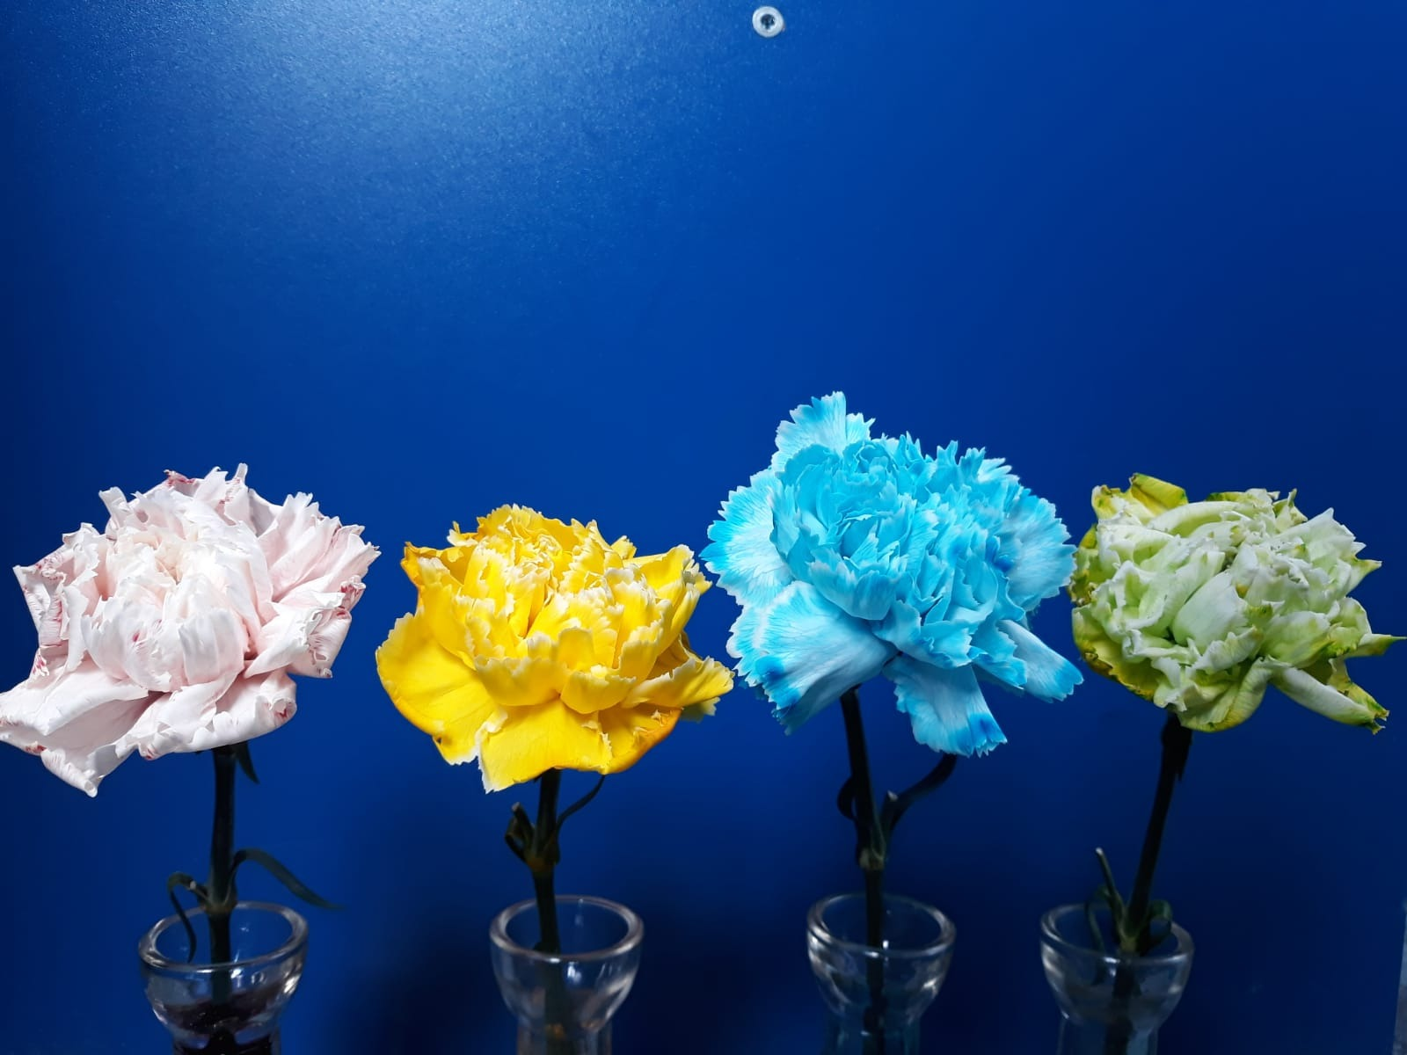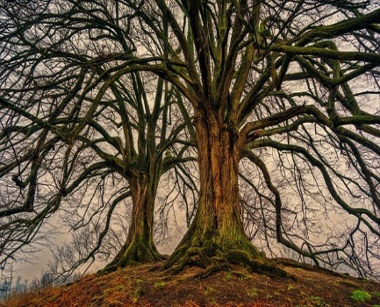

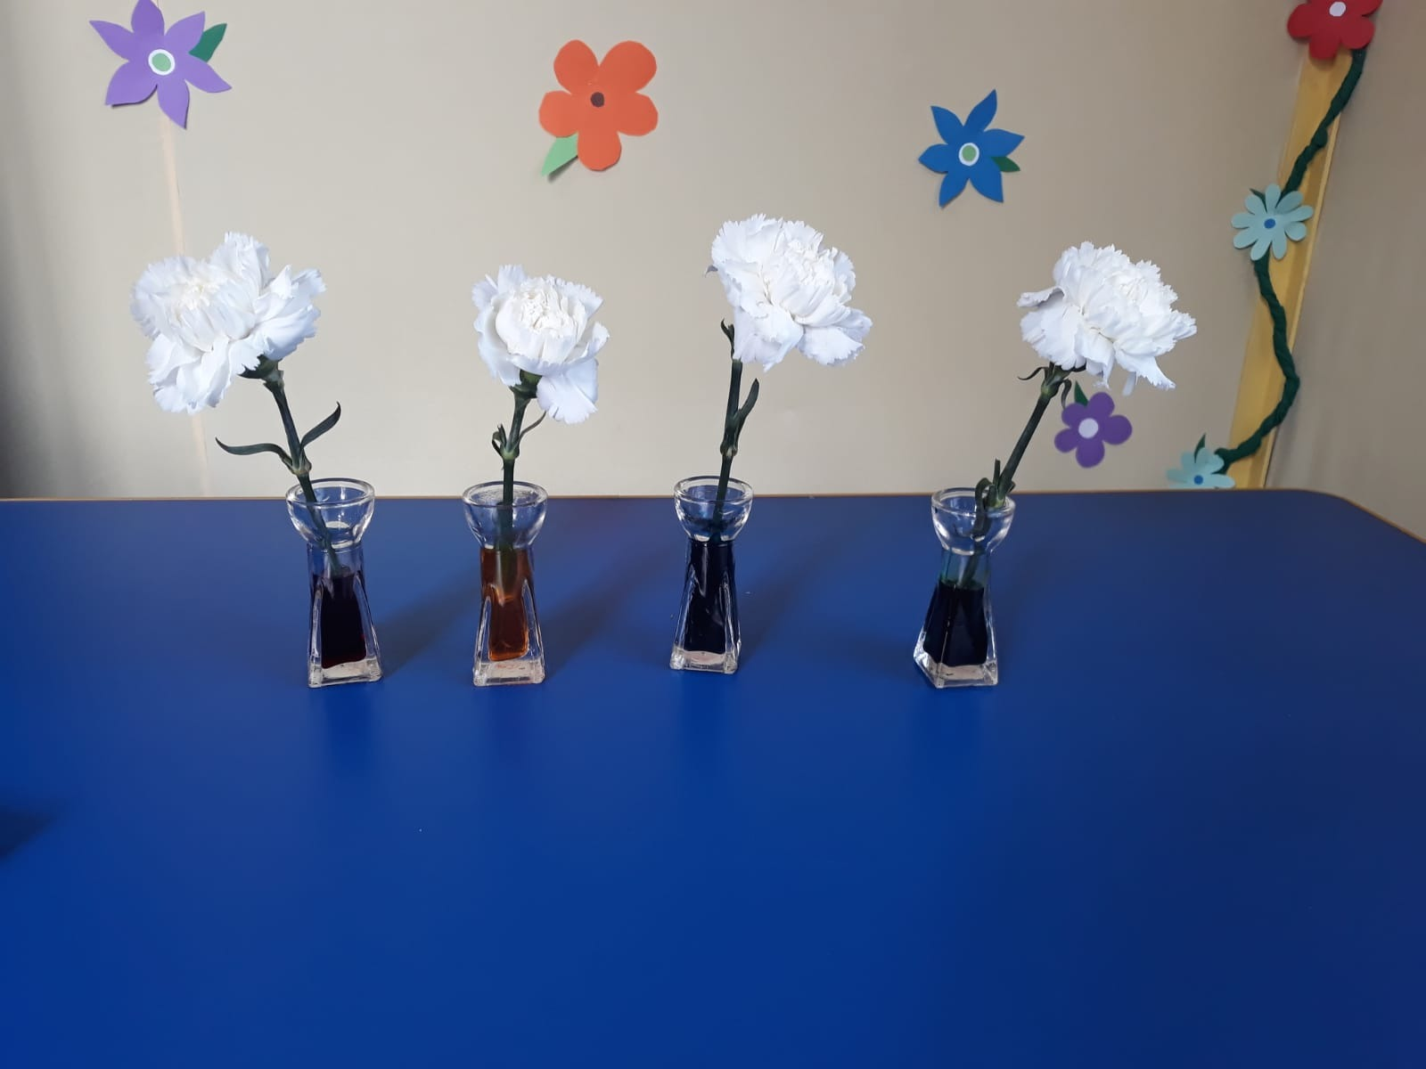

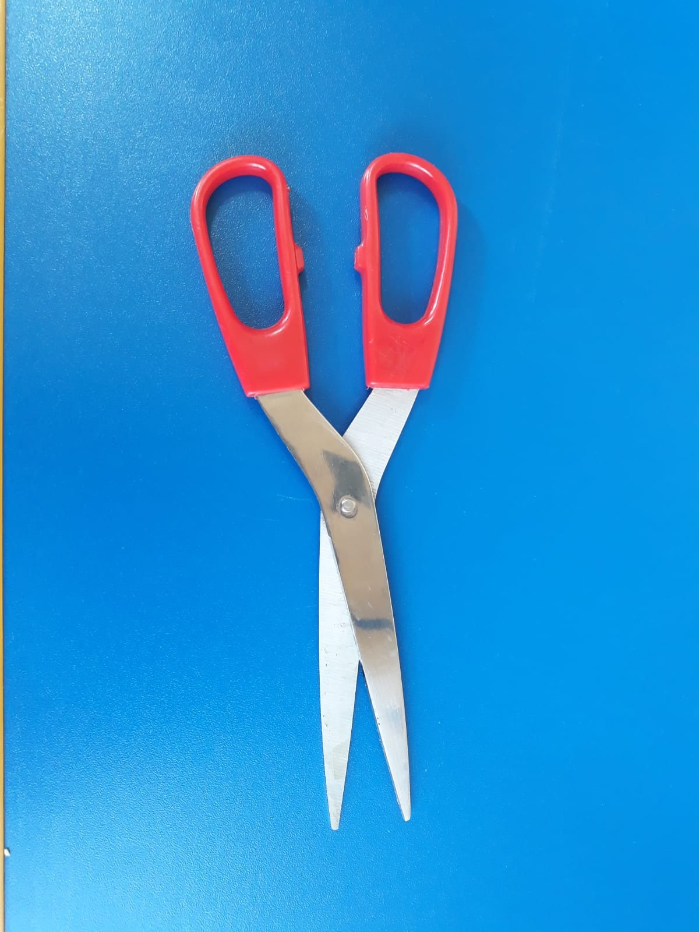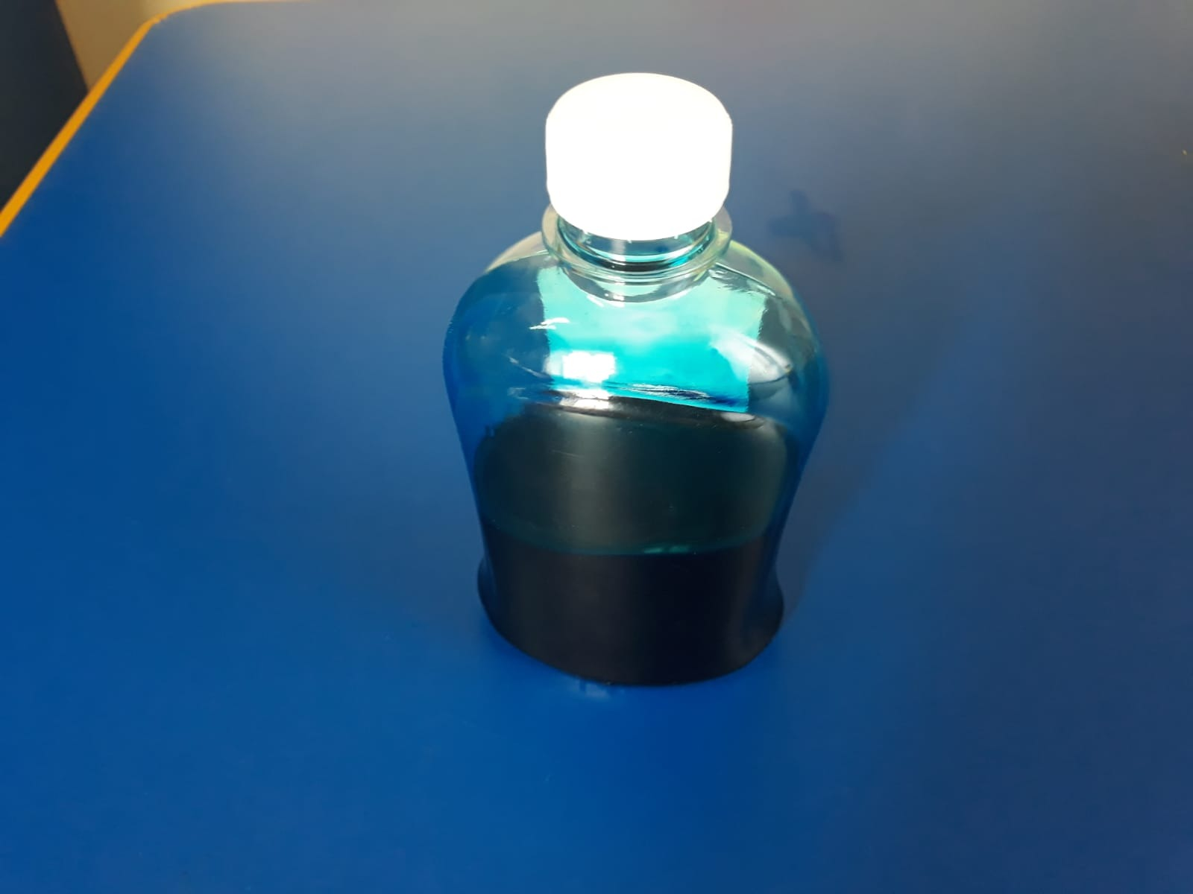

2. Verbind de bloemen met hun kleur.

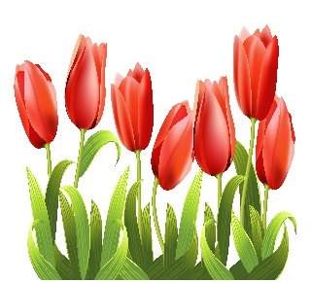

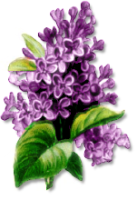
3. Omcirkel alleen de bloemen.

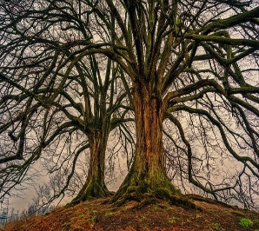

4. Verbind de delen van de bloem met de woorden:

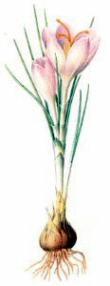

Woorden: wortel, stengel, blad, bloem

5.Benoem de prentjes:

6. Om de bloemen te kleuren moet je de kleurstof vinden

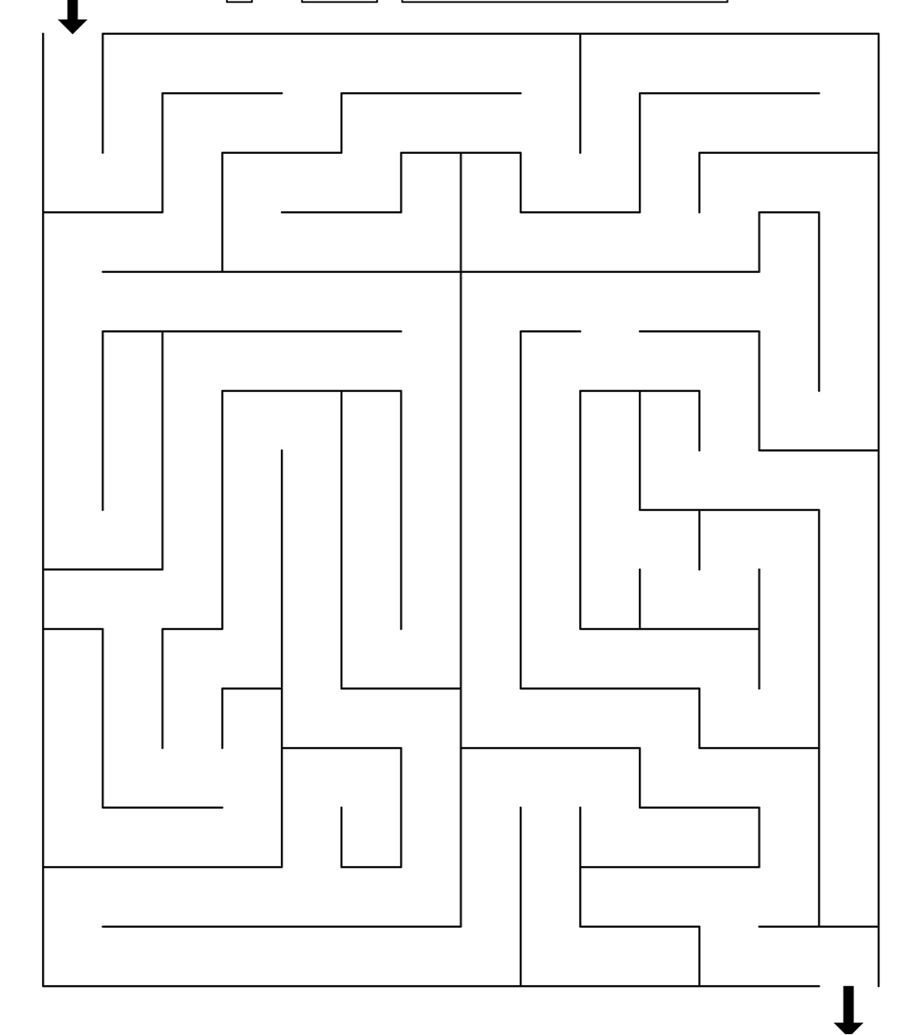

7. Verbind het prentje met het juiste woord.

Bloem

Wortel

Kleurstof

Schaar

Stengel 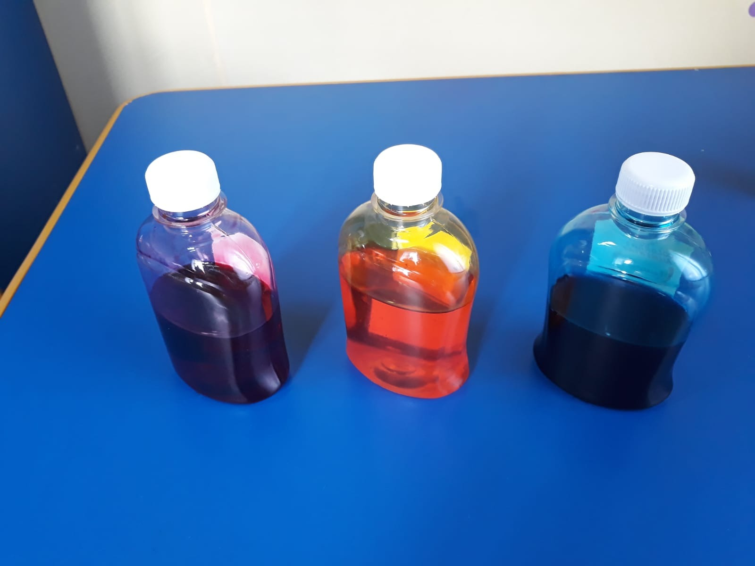

8. Teken je favoriete stap uit het experiment.

9. Schrijf in welke kleur je een bloem zou willen veranderen en waarom.

__________________________________________________________________________________________________________________________________________________________________________________________________________________________________________________________________________________________________________________________________________________________________________________________________________________________________________________________________________________________________________________________________________________________________________________________________________________________________________________________________________________________________________________________________________________________________________________________________________________________________________________________________________________________

10. Benoem de stappen van het experiment:

Extra links met digitale tools:

1. www.freepik.com
2. www.pixabay.com
3. www.pdclipart.org
4.colored flowers/ science experiments for kids https://www.youtube.com/watch?v=y9hprlmck44
5. color changing flowers science experiment https://www.rookieparenting.com/color-changing-flowers-science-experiment/
6. carnations rainbow color changing – DIY science experiment https://www.youtube.com/watch?v=KV4YuzuXpjQ

